2022-2023 EĞİTİM ÖĞRETİM YILI …………………. ORTAOKULU
8. SINIF FEN BİLİMLERİ DERSİ 1. DÖNEM 1. YAZILI SINAVI

SORU:1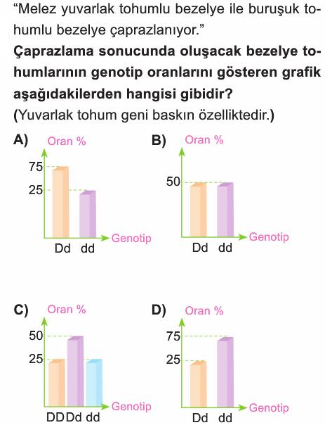
SORU:2 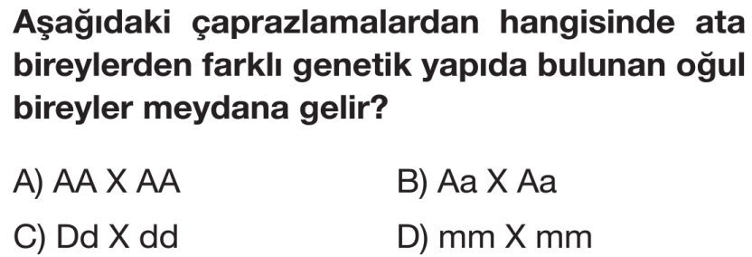
SORU:3 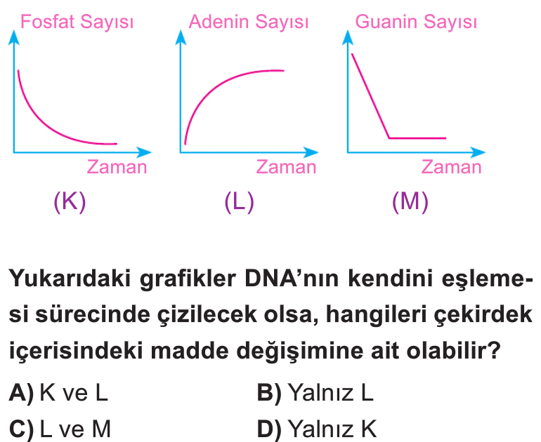
SORU:4 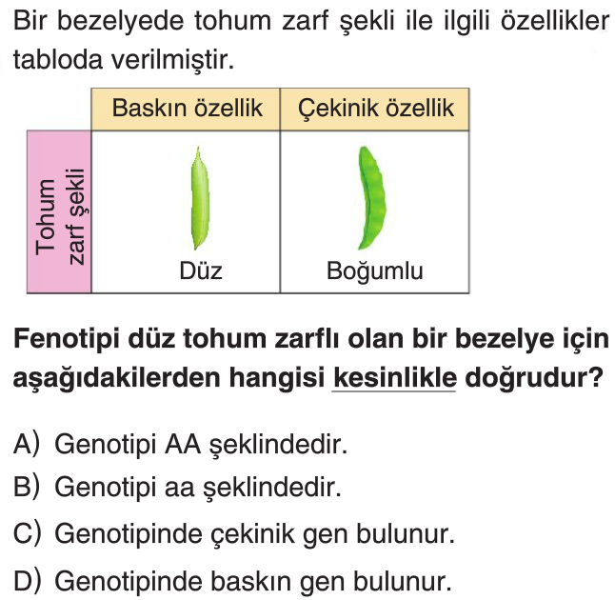
SORU:5 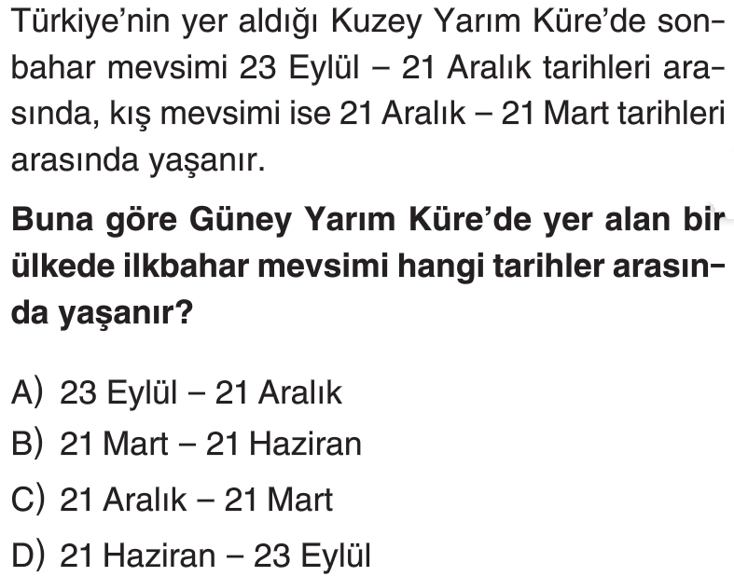 SORU:6 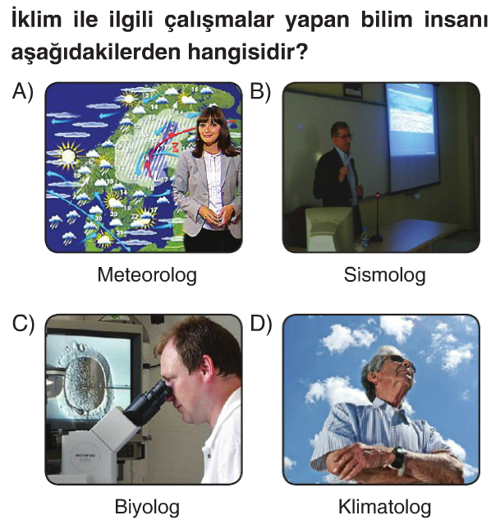

SORU:7
Canlıların kromozom sayıları birbirinden farklı olabileceği gibi aynı da olabilir. Örneğin insana ait kromozom sayısı 46 iken yaban tavşanında ve Moli balığında da 46 kromozom bulunur. Kedi, domuz ve patateste de 48 kromozom vardır. Bu nedenle kromozom sayıları canlıların ............................. hakkında bilgi vermez. Noktalı yere gelecek en uygun ifade hangisidir? Yazınız
CEVAP:…………………………………………………………………………………………………………………………………………………………………
SORU:8 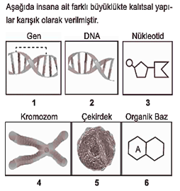
Bu yapıları büyükten küçüğe doğru sıralayınız.
Cevap: ………………………………………………
SORU:9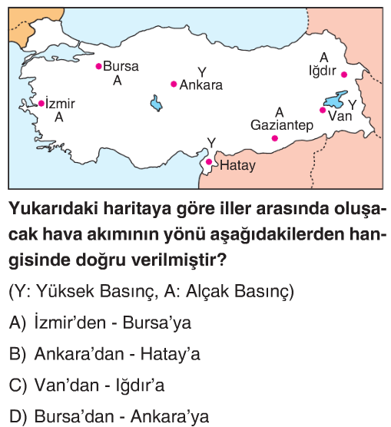
SORU:10
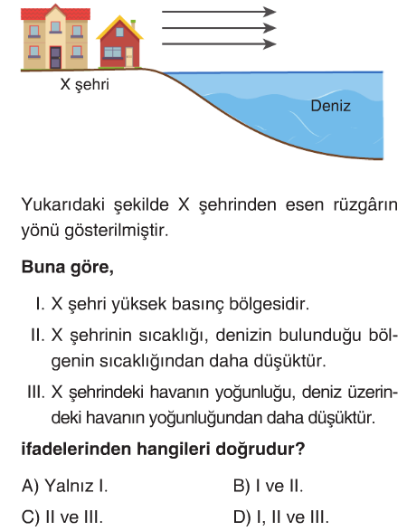

SORU:11
3000 nükleotit bulunan bir DNA da adenin sayısı ile guanin sayısı eşitse kaç tane şeker vardır?
Cevap: ……………………………

SORU:12 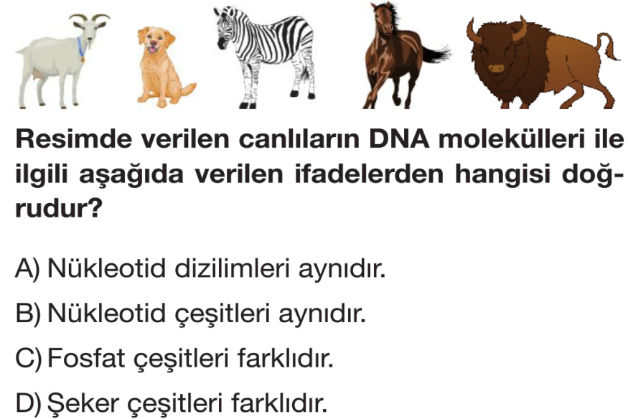
SORU:13
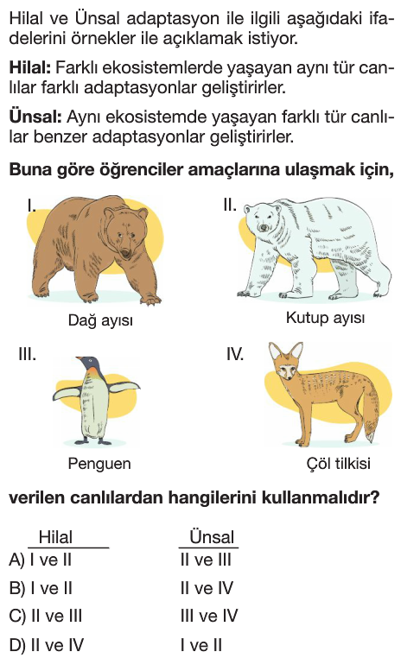
SORU:14 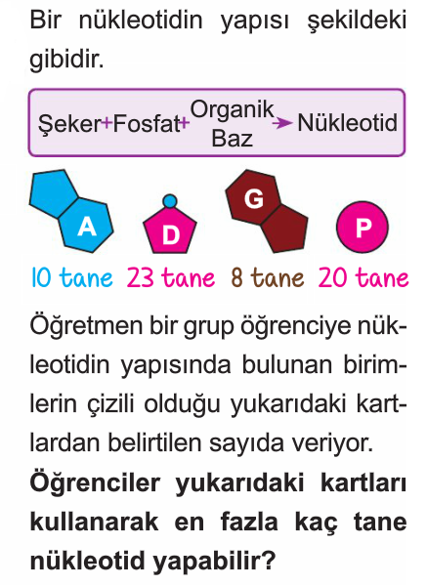 Cevap: ………………………
SORU:15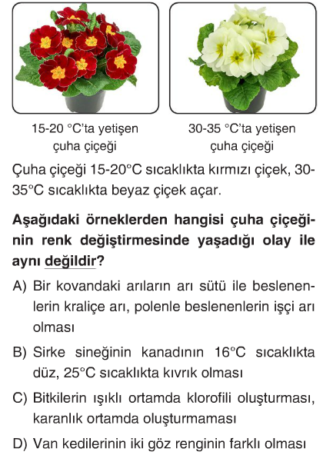
SORU:16 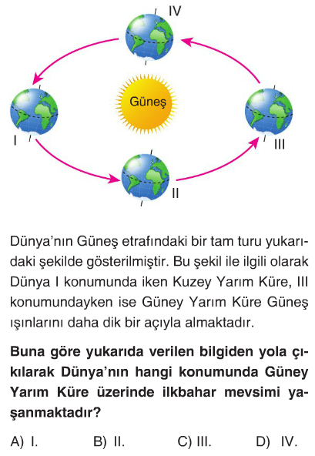
SORU:17
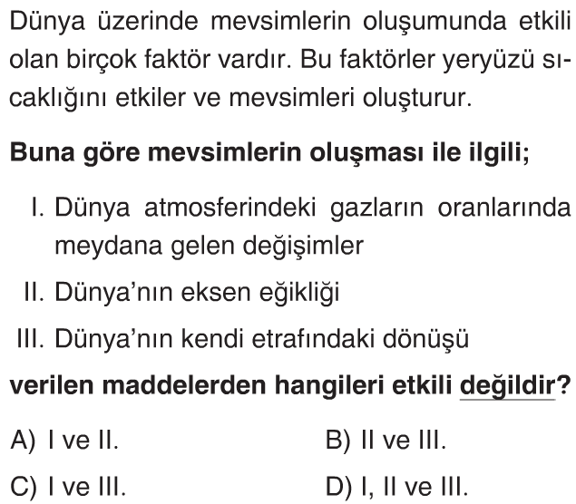
SORU:18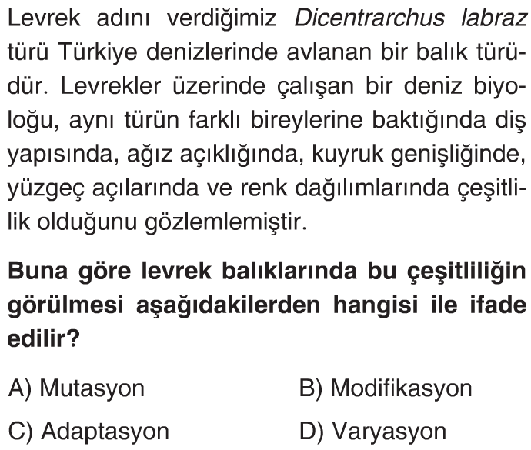
SORU:19 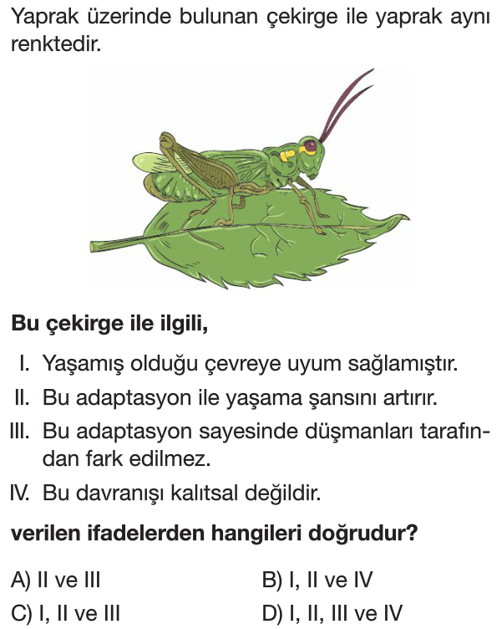
SORU:20 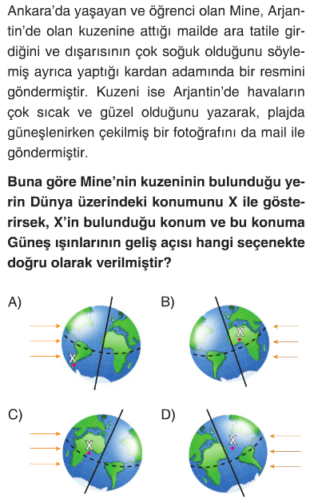
FEN EKSTRA
SORU: 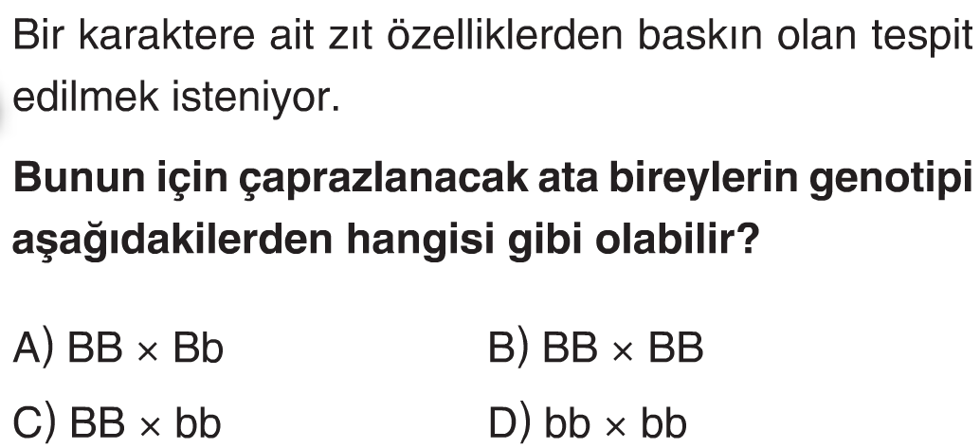
SORU:
Akraba evliliği neden sakıncalıdır? Bilimsel olarak açıklayınız.

Not: 20 sorudan oluşan sınavda her soru 5 puan olup, sınav toplam 100 puan üzerinden değerlendirilecektir.
Başarılar dilerim !
………………………………………..
Fen bilimleri Öğretmeni
FEN KURDU LGS SORU BANKASI ÇIKTI
https://www.kitapyurdu.com/kitap/fen-kurdu-8-sinif-lgs-fen-bilimleri-soru-bankasi-/625786.html

Daha fazla yazılı sorusu ve evraka https://www.facebook.com/groups/fenkurdu
öğretmen grubumuzdan ulaşabilirsiniz.

